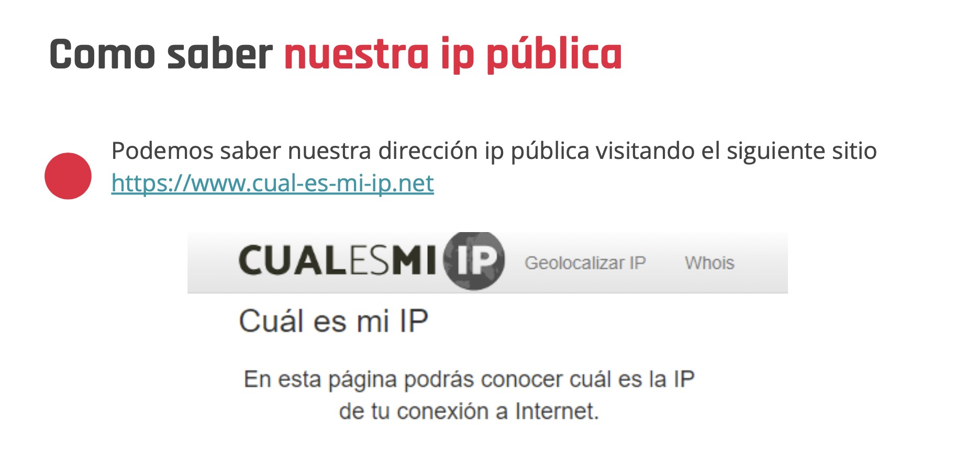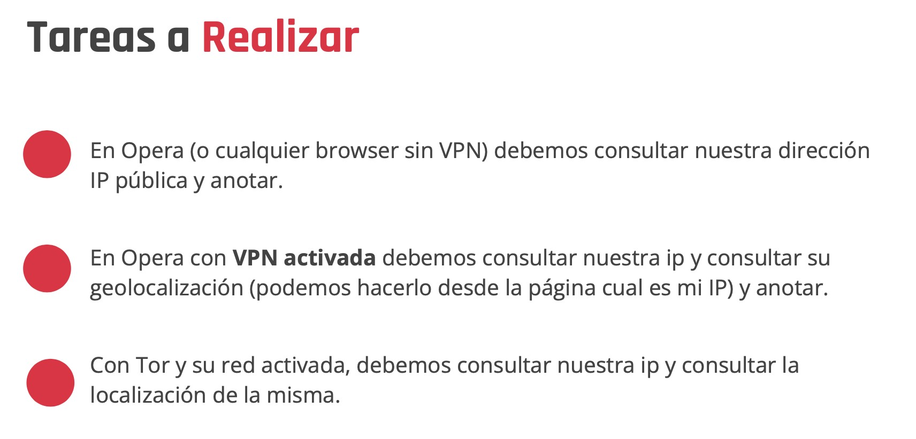

Respuestas:

Mi dirección IP desde Google Chrome sin VPN usando la URL https://www.cual -es-mi-ip.net es 186.155.33.1XX.  
Usando Opera con la VPN activa tengo como resultado: 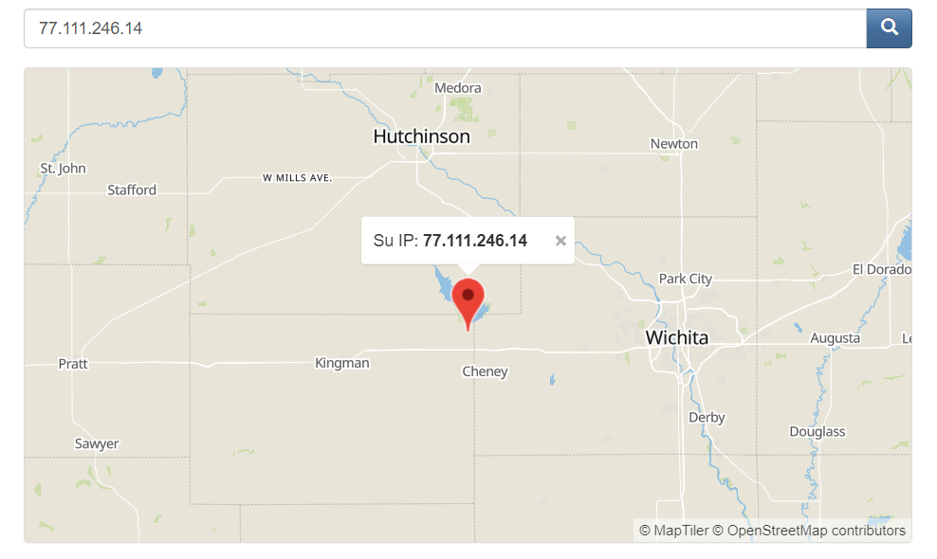

Con Tor activo tengo como resultado:  
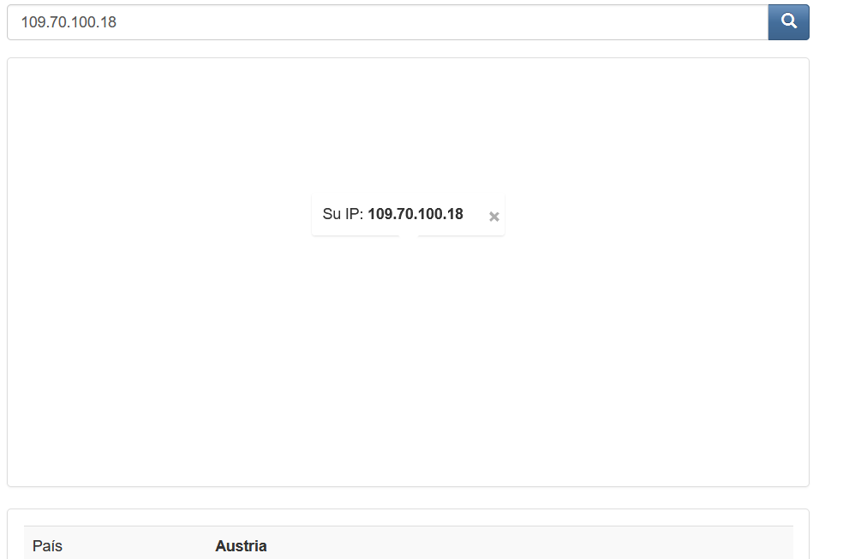



1. ¿Las IP públicas son las mismas? ¿Por qué?

Las IPs públicas deben de identificar a un único dispositivo en la red, las únicas IPs que se pueden repetir son las privadas.

1. Sin la VPN, ¿puedes ver el siguiente video? Ahora actívala e intenta verlo, ¿qué es lo que sucedió?¿Por qué?

Sin la VPN no fue posible, a partir de una VPN de origen de otro país cambió la IP pública y ahí si fue posible acceder al video, esto sucede también con plataformas como Netflix.

1. Utilizando Tor, ¿pudimos localizar la IP?.

Si fue posible, tarda mucho más en responder la página pero si fue posible.

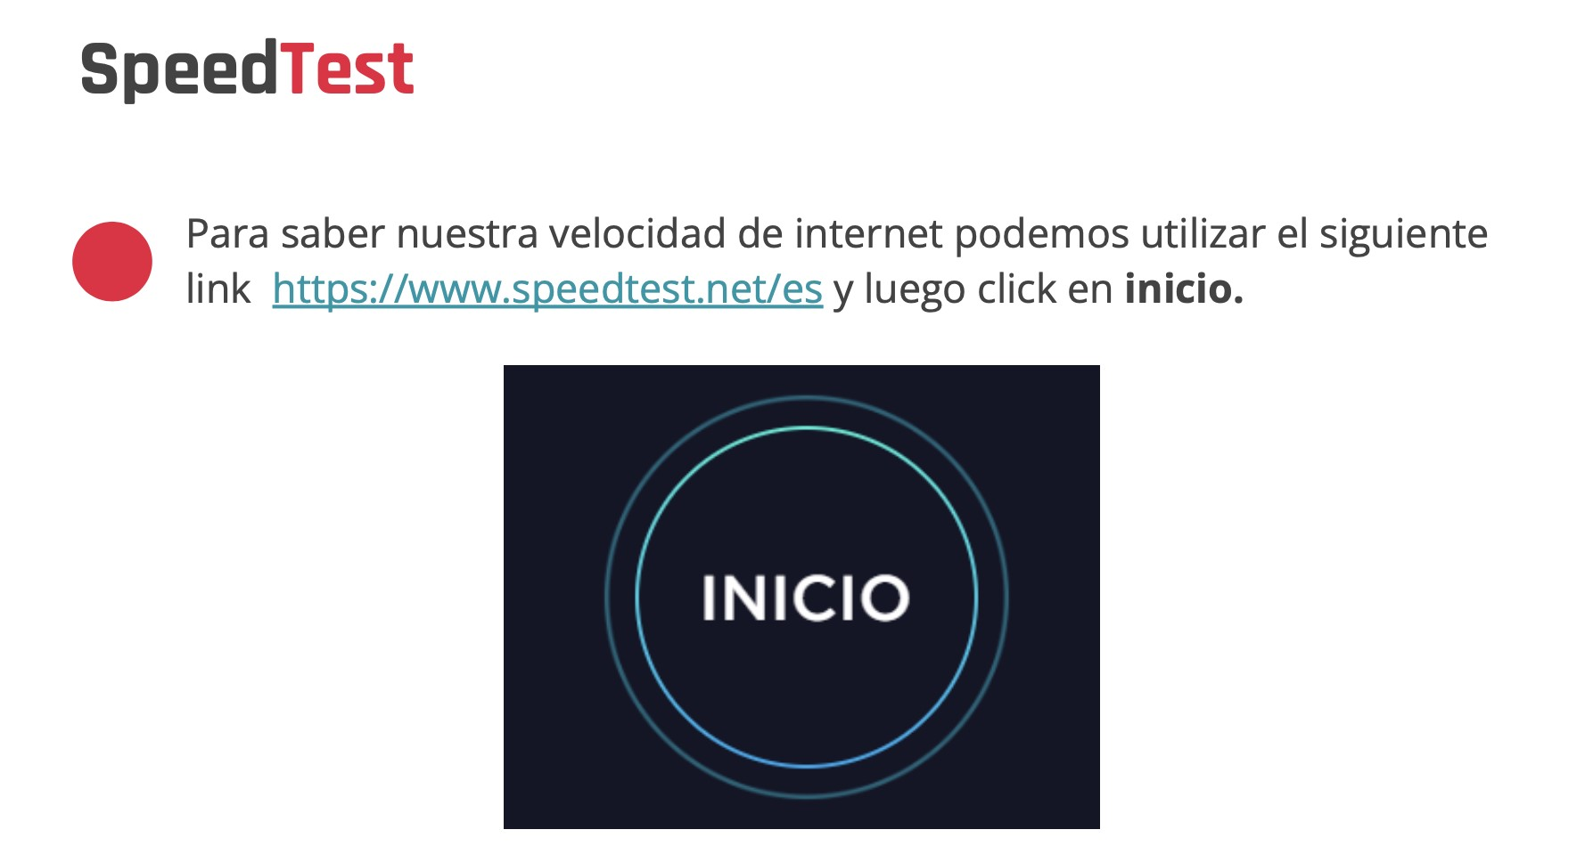

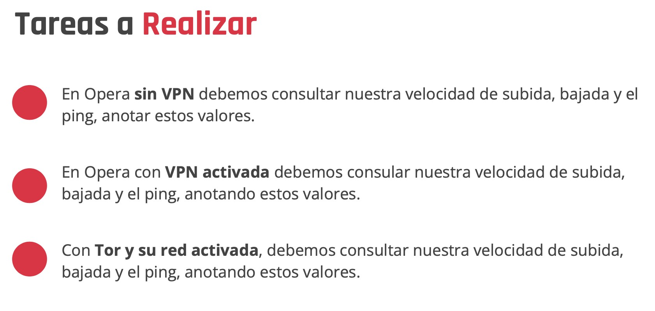

Sin VPN activa

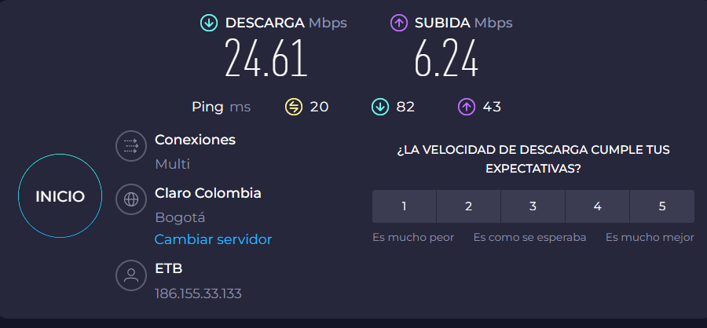

Con VPN activa en Opera

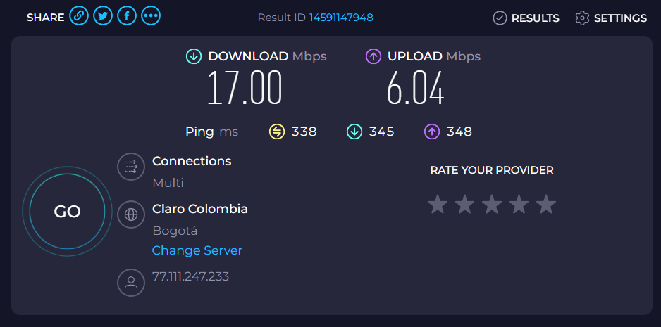

Con Tor activado

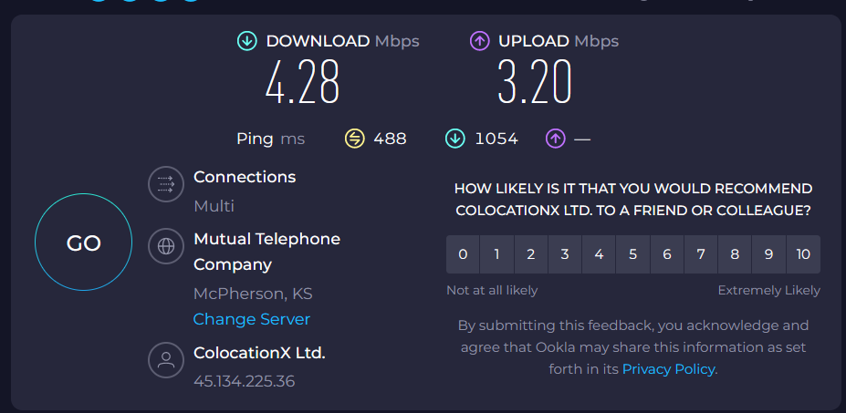

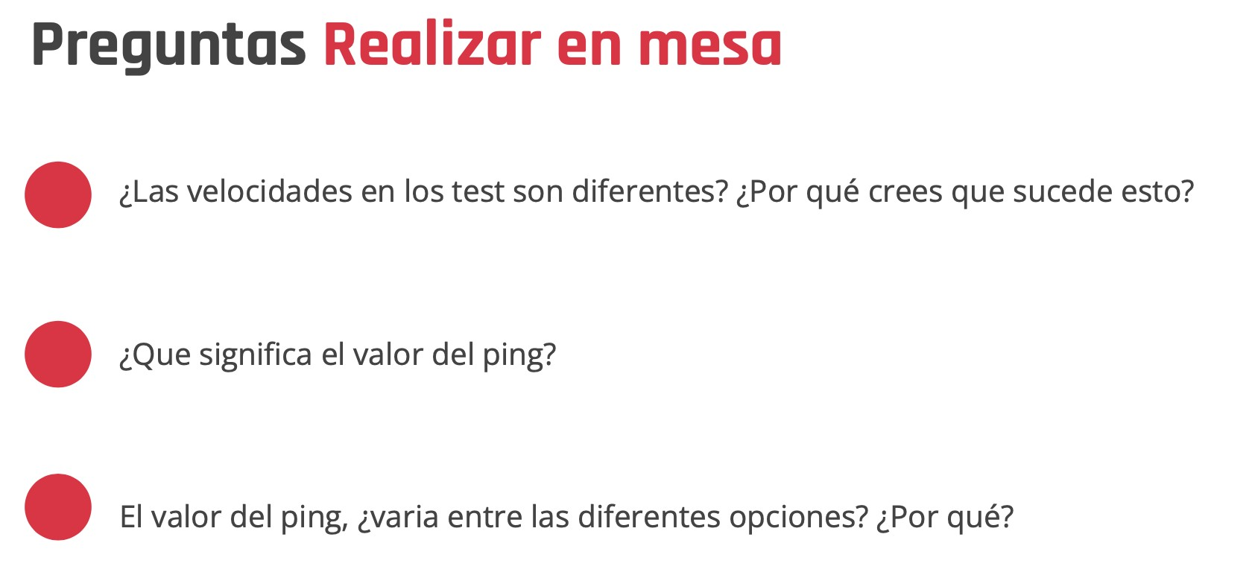

¿Las velocidades en los test son diferentes? ¿Por qué crees que sucede esto?

Las velocidades son distintas debido a que los paquetes viajan por diferentes canales según la configuración de red que manejemos, el más rápido corresponde al buscador directo sin VPN ni anonimato, el siguiente es el VNP y por último está Tor con mayor lentitud.

¿Qué significa el valor del ping?

El ping es una medida de respuesta a una solicitud medida en milisegundos, desde un cliente origen hasta una maquina en red. Este se caracteriza por ser compuesto por paquetes de envió y recibido o puede ser configurado para que se aplique en envío o monitoreo constante de paquetes.

El valor del ping ¿varía entre las diferentes opciones? ¿Por qué?

Es cierto, esto es debido nuevamente al tiempo en respuesta que tiene las solicitudes y las diferentes configuraciones con las que actúa cada uno de los navegadores, por esta razón son diferentes a pesar de salir del mismo cliente.